

**Байғанин ауданы бойынша 2018-2019 жылдарға арналған жайылымдарды басқару және оларды пайдалану жөніндегі жоспарын бекіту туралы**

***Күшін жойған***

Ақтөбе облысы Байғанин аудандық мәслихатының 2018 жылғы 19 ақпандағы № 134 шешімі. Ақтөбе облысы Әділет департаментінің Байғанин аудандық Әділет басқармасында 2018 жылғы 7 наурызда № 3-4-156 болып тіркелді. Күші жойылды - Ақтөбе облысы Байғанин аудандық мәслихатының 2018 жылғы 26 қарашадағы № 134 шешімімен

      Ескерту. Күші жойылды - Ақтөбе облысы Байғанин аудандық мәслихатының 26.11.2018 № 134 шешімімен (алғашқы ресми жарияланған күнінен кейін күнтізбелік он күн өткен соң қолданысқа енгізіледі).

      Қазақстан Республикасының 2001 жылғы 23 қаңтардағы "Қазақстан Республикасындағы жергілікті мемлекеттік басқару және өзін-өзі басқару туралы" Заңының 6 бабына, Қазақстан Республикасының 2017 жылғы 20 ақпандағы "Жайылымдар туралы" Заңының 8 бабының 1) тармақшасына сәйкес, Байғанин аудандық мәслихаты ШЕШІМ ҚАБЫЛДАДЫ:

      1. Қоса беріліп отырған Байғанин ауданы бойынша 2018-2019 жылдарға арналған жайылымдарды басқару және оларды пайдалану жөніндегі жоспары бекітілсін.

      2. "Байғанин аудандық мәслихатының аппараты" мемлекеттік мекемесі заңнамада белгіленген тәртіппен:

      1) осы шешімді Байғанин аудандық Әділет басқармасында мемлекеттік тіркеуді;

      2) осы шешімді мерзімді баспа басылымдарында және Қазақстан Республикасы нормативтік құқықтық актілерінің Эталондық бақылау банкінде ресми жариялауға жіберуді қамтамасыз етсін.

      3) осы шешімді Байғанин аудандық мәслихатының интернет-ресурсында орналастыруды қамтамасыз етсін.

      3. Осы шешім алғашқы ресми жарияланған күнінен кейін күнтізбелік он күн өткен соң қолданысқа енгізіледі.

|  |  |
| --- | --- |
| *Байғанин аудандық*  *мәслихатының сессия төрағасы* | *К. Табынбаева* |
| *Байғанин аудандық*  *мәслихатының хатшысы* | *Б. Турлыбаев* |

|  |  |
| --- | --- |
|  | Байғанин аудандық мәслихатының 2018 жылғы 19 ақпандағы № 134 шешімімен бекітілген |

**Байғанин ауданы бойынша 2018-2019 жылдарға арналған жайылымдарды басқару және оларды пайдалану жөніндегі жоспар**

      Осы Байғанин ауданы бойынша 2018-2019 жылдарға арналған жайылымдарды басқару және оларды пайдалану жөніндегі жоспар (бұдан әрі - Жоспар) Қазақстан Республикасының 2001 жылғы 23 қаңтардағы "Қазақстан Республикасындағы жергілікті мемлекеттік басқару және өзін-өзі басқару туралы", 2017 жылғы 20 ақпандағы "Жайылымдар туралы" Заңдарына, Қазақстан Республикасы Премьер-Министрінің орынбасары - Қазақстан Республикасы Ауыл шаруашылығы министрінің 2017 жылғы 24 сәуірдегі № 173 "Жайылымдарды ұтымды пайдалану қағидаларын бекіту туралы" (нормативтік құқықтық актілерді мемлекеттік тіркеу тізілімінде № 15090 тіркелген) бұйрығына, Қазақстан Республикасы Ауыл шаруашылығы министрінің 2015 жылғы 14 сәуірдегі № 3-3/332 "Жайылымдардың жалпы алаңына түсетін жүктеменің шекті рұқсат етілетін нормасын бекіту туралы" (нормативтік құқықтық актілерді мемлекеттік тіркеу тізілімінде № 11064 тіркелген) бұйрығына сәйкес әзірленді.

      Жоспар жайылымдарды ұтымды пайдалану, жем-шөпке қажеттілікті тұрақты қамтамасыз ету және жайылымдардың тозу процестерін болғызбау мақсатында қабылданады.

      Жоспар мазмұны:

      1) Құқық белгілейтін құжаттар негізінде жер санаттары, жер учаскелерінің меншік иелері және жер пайдаланушылар бөлінісінде әкімшілік-аумақтық бірлік аумағында жайылымдардың орналасу схемасы (картасы) осы жоспардың 1 қосымшасына сәйкес;

      2) Жайылым айналымдарының қолайлы схемалары осы жоспардың 2 қосымшасына сәйкес;

      3) Жайылымдардың, оның ішінде маусымдық жайылымдардың сыртқы және ішкі шекаралары мен алаңдары, жайылымдық инфрақұрылым объектілері белгіленген картасы осы жоспардың 3 қосымшасына сәйкес;

      4) Жайылым пайдаланушылардың су тұтыну нормасына сәйкес жасалған су көздеріне (көлдерге,өзендерге,тоғандарға,апандарға, суару немесе суландыру каналдарына, құбырлы немесе шахталы құдықтарға) қол жеткізу схемасы осы жоспардың 4 қосымшасына сәйкес;

      5) Жайылымы жоқ жеке және (немесе) заңды тұлғалардың ауыл шаруашылығы жануарларының мал басын орналастыру үшін жайылымдарды қайта бөлу және оны берілетін жайылымдарға ауыстыру схемасын осы жоспардың 5 қосымшасына сәйкес;

      6) Аудандық маңызы бар қала, кент, ауыл, ауылдық округ маңында орналасқан жайылымдармен қамтамасыз етілмеген жеке және (немесе) заңды тұлғалардың ауыл шаруашылығы жануарларының мал басын шалғайдағы жайылымдарға орналастыру схемасы осы жоспардың 6 қосымшасына сәйкес;

      7) ауыл шаруашылығы жануарларын жаюдың және айдаудың маусымдық маршруттарын белгілейтін жайылымдарды пайдалану жөніндегі күнтізбелік графигі осы жоспардың 7 қосымшасына сәйкес;

      8) тиісті әкімшілік-аумақтық бірлікте жайылымдарды ұтымды пайдалану үшін қажетті өзге де талаптарды қамтуға тиіс.

      Жоспар жайылымдарды геоботаникалық зерттеп – қараудың жай – күйі туралы мәліметтер, ветеринариялық - санитарлық объектілер туралы мәліметтер, иелерін – жайылым пайдаланушыларды, жеке және (немесе) заңды тұлғаларды көрсете отырып, ауыл шаруашылығы жануарлары мал басының саны туралы деректер, ауыл шаруашылығы жануарларының түрлері мен жыныстық жас топтары бойынша қалыптастырылған үйірлердің, отарлардың, табындардың саны туралы деректер, шалғайдағы жайылымдарда жаю үшін ауыл шаруашылығы жануарларының мал басын қалыптастыру туралы мәліметтер, екпе және аридтік жайылымдарда ауыл шаруашылығы жануарларын жаю ерекшеліктері, малды айдап өтуге арналған сервитуттар туралы мәліметтер, мемлекеттік органдар, жеке және (немесе) заңды тұлғалар берген өзге де деректер ескеріле отырып қабылданды.

      Әкімшілік – аумақтық бөлініс бойынша Байғанин ауданында 9 ауылдық округтер, 24 ауылдық елді мекендер орналасқан.

      Байғанин ауданының жалпы көлемі 6103969 га, оның ішінде жайылымдық жерлер - 5179934 га, суландырылған жерлер - 1856991 га.

      Санаттар бойынша жерлер бөлінісі:

      ауыл шаруашылығы мақсатындағы жерлер - 1152861га;

      елді мекен жерлері - 425909 га;

      өнеркәсіп, көлік, байланыс, ғарыш қызметі, қорғаныс, ұлттық қауіпсіздік мұқтажына арналған жерлер және ауыл шаруашылығына арналмаған өзге де жерлер - 31766 га;

      су қорының жерлері - 16125 га;

      қордағы жерлер - 4437372 га.

      Ауданның климаттық зонасы күрт континенталды, қысы салыстырмалы салқын, жазы ыстық және құрғақ. Ауаның жылдық орташа температурасы қаңтар айында - -14, -35˚С, шілде айында - +24; +38˚С. Жауынның орташа түсімі 30 мм, ал жылдық 214 мм.

      Ауданның өсімдік жамылғысы әртүрлі, шамамен 90 - ға жуық түрлері бар.

      Топырағы ашық қоңыр, оңтүстікте сортаң жерлер көптеп кездеседі. Топырақтың құнарлы қабатының қалыңдығы - 10-12 см.

      Ауданда 9 мал дәрігерлік пункті және 9 мал көмінділері бар.

      Қазіргі уақытта Байғанин ауданында мүйізді ірі қара 35020 бас, ұсақ мал 114467 бас, 11192 бас жылқы, 3183 бас түйе және 12694 құс саналады.

      Ауыл шаруашылығы жануарларын қамтамасыз ету үшін Байғанин ауданы бойынша барлығы 5179934 га жайылымдық алқаптары бар. Елді – мекен шегіндегі жайылымдары 403679 га жайылым саналады, қордағы жерлерде 4437372 га жайылымдық алқаптар бар.

      Аббревиатураның шешуі:

      С – Цельсия көрсеткіші;

      га – гектар;

      мм – миллиметр;

      см – сантиметр;

      а/о – ауылдық округ

|  |  |
| --- | --- |
|  | Байғанин ауданы бойынша 2018-2019 жылдарға арналған жайылымдарды басқару және оларды пайдалану жөніндегі жоспарына 1 қосымша |

**Құқық белгілейтін құжаттар негізінде жер санаттары, жер учаскелерінің меншік иелері және жер пайдаланушылар бөлінісінде әкімшілік-аумақтық бірлік аумағында жайлымдардың орналасу схемасы (картасы)**

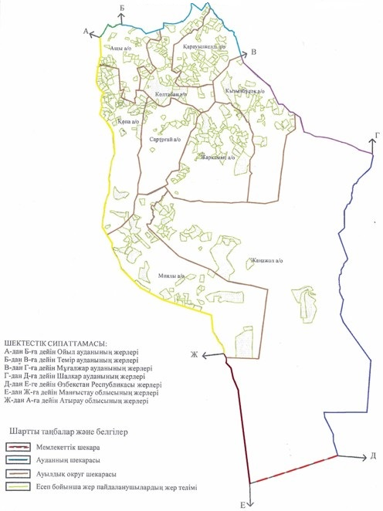

|  |  |
| --- | --- |
|  | Байғанин ауданы бойынша 2018-2019 жылдарға арналған жайылымдарды басқару және оларды пайдалану жөніндегі жоспарына 2 қосымша |

**Жайылым айналымдарының қолайлы схемасы**

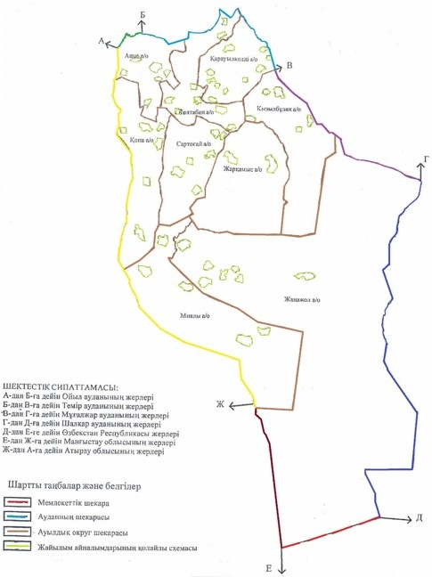

|  |  |
| --- | --- |
|  | Байғанин ауданы бойынша 2018-2019 жылдарға арналған жайылымдарды басқару және оларды пайдалану жөніндегі жоспарына 3 қосымша |

**Жайылымдардың, оның ішінде маусымдық жайылымдардың сыртқы және ішкі шекаралары мен алаңдары, жайылымдық инрақұрылым объектілері белгіленген картасы**

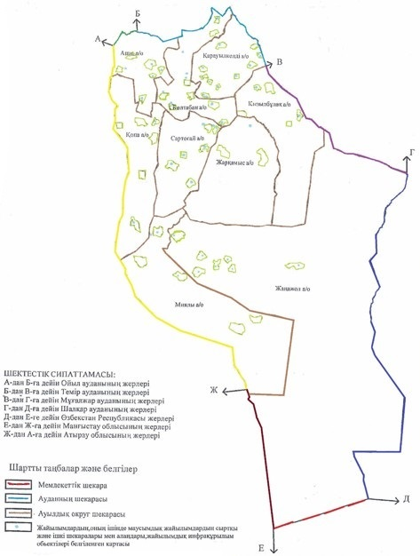

|  |  |
| --- | --- |
|  | Байғанин ауданы бойынша 2018-2019 жылдарға арналған жайылымдарды басқару және оларды пайдалану жөніндегі жоспарына 4 қосымша |

**Жайылым пайдаланушылардың су тұтыну нормасына сәйкес жасалған су көздеріне (көлдерге, өзендерге, тоғандарға, апандарға, суару немесе суландыру каналдарына, құбырлы немесе шахталы құдықтарға) қол жеткізу схемасы**

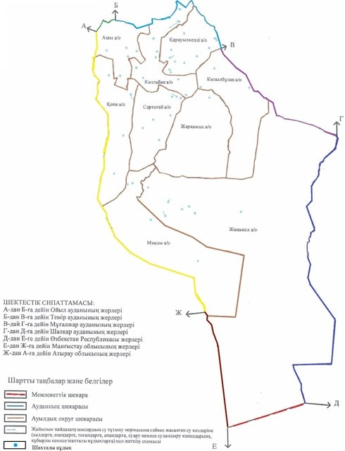

|  |  |
| --- | --- |
|  | Байғанин ауданы бойынша 2018-2019 жылдарға арналған жайылымдарды басқару және оларды пайдалану жөніндегі жоспарына 5 қосымша |

**Жайылымы жоқ жеке және (немесе) заңды тұлғалардың ауыл шаруашылығы жануарларының мал басын орналастыру үшін жайылымдарды қайта бөлу және оны берілетін жайылымдарға ауыстыру схемасы**

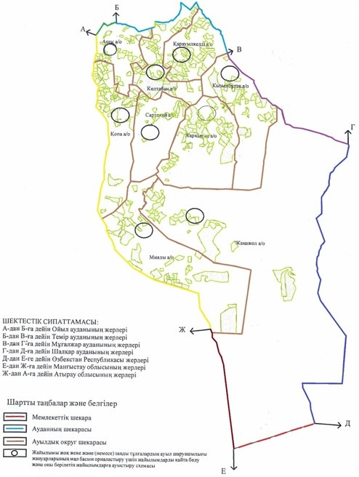

|  |  |
| --- | --- |
|  | Байғанин ауданы бойынша 2018-2019 жылдарға арналған жайылымдарды басқару және оларды пайдалану жөніндегі жоспарына 6 қосымша |

**Аудандық маңызы бар қала, кент, ауыл, ауылдық округ маңында орналасқан жайылымдармен қамтамасыз етілмеген жеке және (немесе) заңды тұлғалардың ауыл шаруашылығы жануарларының мал басын шалғайдағы жайылымдарға орналастыру схемасы**

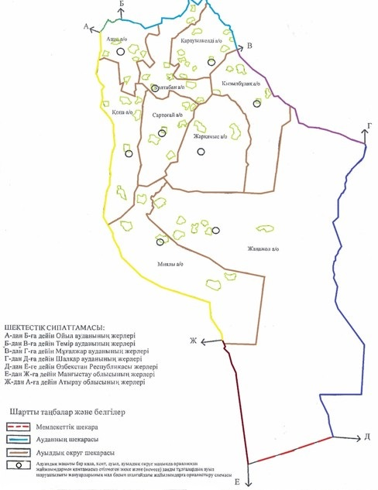

|  |  |
| --- | --- |
|  | Байғанин ауданы бойынша 2018-2019 жылдарға арналған жайылымдарды басқару және оларды пайдалану жөніндегі жоспарына 7 қосымша |

**Ауыл шаруашылығы жануарларын жаюдың және айдаудың маусымдық маршруттарын белгілейтін жайылымдарды пайдалану жөніндегі күнтізбелік графигі**

|  |  |  |  |  |
| --- | --- | --- | --- | --- |
| № | Ауылдық округ атауы | Шалғай жайылымға малдардың айдап шығарылу мерзімі | Шалғай жайылымнан малдардың қайтарылу мерзімі | Ескерту |
| 1 | Қарауылкелді | Сәуірдің бірінші жартысы | Қарашаның екінші онкүндігі |  |
| 2 | Көлтабан | Сәуірдің бірінші жартысы | Қарашаның екінші онкүндігі |  |
| 3 | Ащы | Сәуірдің бірінші жартысы | Қарашаның екінші онкүндігі |  |
| 4 | Сартоғай | Сәуірдің бірінші жартысы | Қарашаның екінші онкүндігі |  |
| 5 | Қопа | Сәуірдің бірінші жартысы | Қарашаның екінші онкүндігі |  |
| 6 | Қызылбұлақ | Сәуірдің бірінші жартысы | Қарашаның екінші онкүндігі |  |
| 7 | Жарқамыс | Сәуірдің бірінші жартысы | Қарашаның екінші онкүндігі |  |
| 8 | Миялы | Сәуірдің бірінші жартысы | Қарашаның екінші онкүндігі |  |
| 9 | Жаңажол | Сәуірдің бірінші жартысы | Қарашаның екінші онкүндігі |  |

© 2012. Қазақстан Республикасы Әділет министрлігінің «Қазақстан Республикасының Заңнама және құқықтық ақпарат институты» ШЖҚ РМК